Popyt na pracę w województwie opolskim w 2022 r.

W końcu 4 kwartału 2022 r. liczba wolnych miejsc pracy w podmiotach zatrudniających co najmniej 1 osobę wyniosła 1,9 tys. i zmniejszyła się o 63,0% w skali roku. W końcu omawianego kwartału nieobsadzonych było 0,2 tys. nowo utworzonych miejsc pracy. W 2022 r. utworzono mniej o 25,8% nowych miejsc pracy niż w poprzednim roku, a liczba zlikwidowanych stanowisk zmniejszyła się o 25,2%. Na jedno zlikwidowane miejsce pracy przypadały ponad dwa nowo utworzone miejsca.
63,0%
Spadek liczby wolnych miejsc pracy w porównaniu z końcem 4 kwartału 2021 r.

W 4 kwartale 2022 r. wyniki badania popytu na pracę w województwie opolskim były reprezentatywne dla 13,5 tys. podmiotów, z czego 88,0% to jednostki sektora prywatnego. W badanej zbiorowości przeważały jednostki, w których pracowało do 9 osób (65,8%). Podmioty o liczbie pracujących od 10 do 49 osób stanowiły 25,3%, a jednostki największe, skupiające 50 i więcej osób pracujących – 8,9%. Największy udział odnotowano dla podmiotów działających w zakresie handlu; naprawy pojazdów samochodowych (24,6%), budownictwa (14,7%) oraz przemysłu (14,6%).

Obsadzone miejsca pracy
Liczba obsadzonych miejsc pracy zmniejszyła się w skali roku. Większość z nich znajdowała się w sektorze prywatnym oraz w podmiotach liczących 50 i więcej osób
Liczba obsadzonych miejsc pracy w podmiotach zatrudniających co najmniej 1 osobę w końcu 4 kwartału 2022 r. wyniosła 241,2 tys. osób, tj. o 1,6% mniej niż przed rokiem. Większość
– 168,1 tys. obsadzonych miejsc pracy (69,7%, o 1,8 p. proc. mniej niż w 4 kwartale 2021 r.) znajdowała się w sektorze prywatnym. Uwzględniając wielkość podmiotów, w jednostkach największych, liczących 50 i więcej osób odnotowano 53,6% (więcej o 2,3 p. proc. niż rok wcześniej) obsadzonych miejsc pracy, w podmiotach, w których pracowało od 10 do 49 osób
– 28,4% (mniej o 1,3 p. proc.), a w najmniejszych jednostkach o liczbie pracujących do 9 osób – 18,0% (mniej o 1,0 p. proc.).
Wykres 1. Struktura obsadzonych miejsc pracy według sekcji w 2022 r.
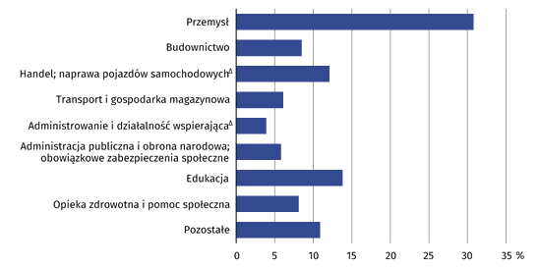
stan w końcu 4 kwartału

Najwięcej obsadzonych miejsc pracy w 2022 r. wystąpiło w podmiotach prowadzących działalność w zakresie przemysłu (30,8%) oraz w sekcjach: edukacja (13,8%) i handel; naprawa pojazdów samochodowych (12,1%). Najmniejsze udziały wśród ogółu zagospodarowanych miejsc pracy odnotowano w sekcjach: informacja i komunikacja (0,6%) oraz pozostała działalność usługowa (0,7%).
W sektorze prywatnym najwięcej obsadzonych miejsc pracy skupiały podmioty realizujące działalność w ramach przemysłu – 41,3% ogółu zagospodarowanych miejsc pracy w tym sektorze. Odnotowano również znaczący udział sekcji: handel; naprawa pojazdów samochodowych – 17,4% oraz budownictwo – 12,3%.
W sektorze publicznym najwięcej zagospodarowanych miejsc pracy było w edukacji – 40,3%, opiece zdrowotnej i pomocy społecznej – 19,8% oraz administracji publicznej i obronie narodowej; obowiązkowych zabezpieczeniach społecznych – 19,1%.
W podmiotach o liczbie pracujących 50 i więcej osób, najwięcej zagospodarowanych miejsc pracy było w jednostkach działających w przemyśle (42,9% obsadzonych miejsc pracy w tej grupie podmiotów), edukacji (11,4%) oraz opiece zdrowotnej i pomocy społecznej (9,1%). Wśród jednostek o wielkości pracujących od 10 do 49 osób, najwięcej obsadzonych miejsc pracy znajdowało się w edukacji (25,5%), przemyśle (18,7%) oraz handlu; naprawie pojazdów samochodowych (15,1%). W jednostkach do 9 osób, największy udział zagospodarowanych miejsc pracy wystąpił w handlu; naprawie pojazdów samochodowych (25,4%), budownictwie (15,1%) oraz przemyśle (14,1%).
Wykres 2. Struktura obsadzonych miejsc pracy według wielkich grup zawodów w 2022 r.
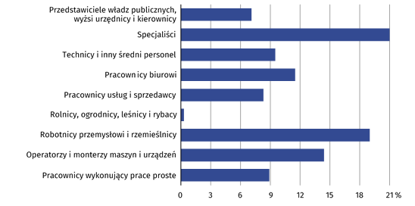
stan w końcu 4 kwartału

W końcu 4 kwartału 2022 r. w strukturze obsadzonych miejsc pracy według wielkich grup zawodów najwyższy udział dotyczył grupy specjalistów
Analiza wyników badania popytu na pracę za 2022 r. w układzie wielkich grup zawodów wskazuje, że najwięcej obsadzonych miejsc pracy było w grupie zawodów specjaliści (21,0%). Zagospodarowane miejsca pracy w tej grupie w większości znajdowały się w sektorze publicznym (66,2%) i w jednostkach liczących 50 i więcej osób (57,2%) oraz w edukacji (44,3% ogółu specjalistów), a także w opiece zdrowotnej i pomocy społecznej (17,0%). Następną
pod względem liczebności grupę stanowili robotnicy przemysłowi i rzemieślnicy (19,0%). Obsadzone miejsca pracy w tej grupie występowały najczęściej w sektorze prywatnym (94,1%) oraz w jednostkach o liczbie pracujących 50 i więcej osób (52,3%), a także w jednostkach prowadzących działalność w obszarze przemysłu (58,9%) i budownictwa (24,6%). Znaczący udział obsadzonych miejsc pracy odnotowano również dla operatorów i monterów maszyn i urządzeń, a w dalszej kolejności dla pracowników biurowych. Odsetek operatorów i monterów maszyn i urządzeń wyniósł 14,4% ogółu, a zagospodarowane miejsca pracy przez tę grupę występowały głównie w przemyśle (48,2%) oraz transporcie i gospodarce magazynowej (26,9%). Pracownicy biurowi, którzy zajmowali 11,5% ogółu zagospodarowanych miejsc pracy, najczęściej zatrudniani byli w podmiotach prowadzących działalność w zakresie przemysłu (22,2%) oraz handlu; naprawy pojazdów samochodowych (20,9%).
Wykres 3. Obsadzone miejsca pracy
stan w końcu kwartału
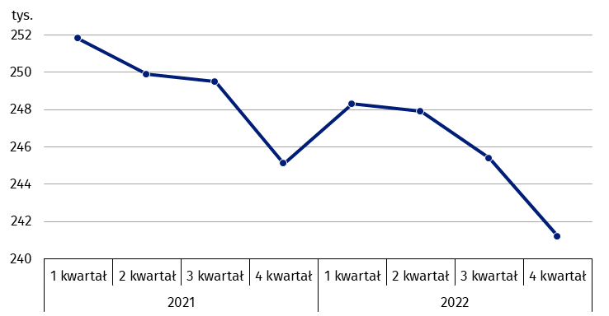

W 2022 r., podobnie jak w poprzednim roku, największą liczbę obsadzonych miejsc pracy zanotowano w końcu 1 kwartału – 248,3 tys. osób, a najmniejszą w końcu 4 kwartału
– 241,2 tys. osób. We wszystkich kwartałach 2022 r., w porównaniu z analogicznym okresem 2021 r., wystąpił spadek liczby zagospodarowanych miejsc pracy, a największy w 3 i 4 kwartale (po 1,6%).
W badaniu popytu na pracę analizie poddano również liczbę obsadzonych miejsc pracy przez kobiety. W województwie opolskim w końcu 2022 r. było 114,7 tys. miejsc pracy zagospodarowanych przez kobiety (więcej o 0,1% niż przed rokiem). Stanowiły one 47,5% ogólnej liczby obsadzonych miejsc pracy. Najwięcej zagospodarowanych miejsc pracy przez kobiety było w sektorze prywatnym (54,3% ogółu obsadzonych miejsc pracy przez kobiety), w jednostkach liczących 50 i więcej osób (50,8%), a także w podmiotach prowadzących działalność w zakresie: edukacji (23,6%), przemysłu (18,9%) oraz opieki zdrowotnej i pomocy społecznej (14,3%).
W sektorze prywatnym najwięcej obsadzonych miejsc pracy przez kobiety było w podmiotach prowadzących działalność w obszarze przemysłu (33,0%) oraz handlu; naprawy pojazdów samochodowych (24,8%), natomiast w sektorze publicznym przede wszystkim w jednostkach zaliczanych do sekcji: edukacja (45,8%) oraz opieka zdrowotna i pomoc społeczna (23,4%).
Najwięcej zagospodarowanych miejsc pracy przez kobiety odnotowano w zawodach zaliczanych do grupy zawodowej specjaliści (31,8% obsadzonych miejsc pracy przez kobiety). Drugie miejsce dotyczyło pracowników biurowych – 16,5%, a trzecią co do wielkości grupą zawodową, byli pracownicy usług i sprzedawcy – 12,6%.
Wyniki badania popytu na pracę wykazały, że w końcu grudnia 2022 r. w podmiotach zatrudniających co najmniej 1 osobę w województwie opolskim 6,3 tys. miejsc pracy było obsadzonych przez osoby niepełnosprawne (mniej o 2,8% niż rok wcześniej), w tym 14,8%
– na stanowiskach specjalnie dostosowanych do potrzeb wynikających z ich niepełnosprawności (więcej o 7,0 p. proc. w porównaniu z końcem 2021 r.). Obsadzone miejsca pracy przez osoby niepełnosprawne występowały przede wszystkim w sektorze prywatnym (68,7% ogółu zagospodarowanych miejsc pracy przez osoby niepełnosprawne) oraz w jednostkach o liczbie pracujących 50 i więcej osób (70,3%). Najwięcej zagospodarowanych miejsc pracy przez osoby niepełnosprawne odnotowano w podmiotach działających w zakresie: przemysłu (27,4%), administrowania i działalności wspierającej (22,0%) oraz opieki zdrowotnej i pomocy społecznej (12,4%).
Spośród ogółu podmiotów 0,5 tys. jednostek było zainteresowanych zwiększeniem zatrudnienia osób niepełnosprawnych. W większości były to jednostki sektora prywatnego (70,1% ogółu zainteresowanych podmiotów) oraz głównie jednostki, w których pracowało 50 i więcej osób (37,8%). Przeważały podmioty działające w zakresie: działalności profesjonalnej, naukowej i technicznej (16,0%), przemysłu (13,9%) oraz handlu; naprawy pojazdów samochodowych (12,7%).

Wolne miejsca pracy
Na koniec 4 kwartału 2022 r. wolne miejsca pracy były w posiadaniu 0,7 tys. podmiotów, których liczba zmniejszyła się o 46,7% w ujęciu rocznym. Spośród nich zdecydowaną większość stanowiły podmioty sektora prywatnego (80,3%). Wśród podmiotów dysponujących wolnymi miejscami pracy, w omawianym okresie przeważały jednostki, w których pracowało do 9 osób (56,0%).
Wolne miejsca pracy na koniec 4 kwartału 2022 r. koncentrowały się głównie w sektorze prywatnym oraz w jednostkach o liczbie pracujących 50 i więcej osób
Na koniec grudnia 2022 r. odnotowano 1,9 tys. (tj. o 63,0% mniej niż przed rokiem) wolnych miejsc pracy i oferowane były głównie w sektorze prywatnym (82,7% wszystkich wolnych miejsc pracy) oraz w jednostkach o liczbie pracujących 50 i więcej osób (48,5%).
Wykres 4. Wolne miejsca pracy
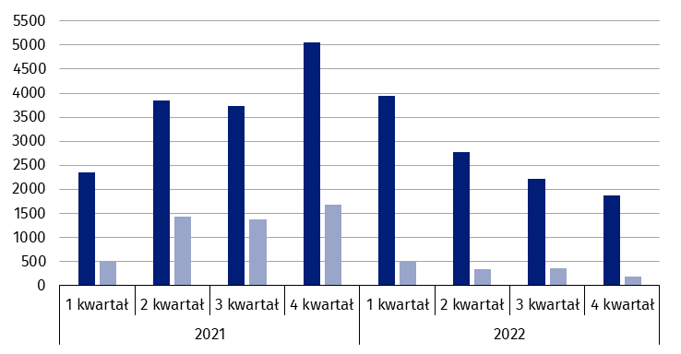
stan w końcu kwartału

Ogółem W tym nowo utworzone

Analizując strukturę wolnych miejsc pracy w przekroju według sekcji PKD można zauważyć,
że wolnymi miejscami pracy dysponowały m. in. podmioty działające w przemyśle (32,0%).
Jednostki dysponujące wolnymi stanowiskami pracy w końcu grudnia 2022 r. poszukiwały m.in. specjalistów, którym oferowano 16,8% wolnych miejsc pracy, a najwięcej w podmiotach działających w obszarze przemysłu (28,3%) oraz opieki zdrowotnej i pomocy społecznej (22,6%). Kolejne grupy zawodów, w których liczba wolnych miejsc pracy była relatywnie wysoka to operatorzy i monterzy maszyn i urządzeń – 13,3%, dla których najwięcej ofert pracy pochodziło od jednostek prowadzących działalność w zakresie przemysłu (67,5%) i transportu; gospodarki magazynowej (27,7%) oraz pracownicy biurowi, dla których przeznaczonych było 6,7% wszystkich wolnych miejsc pracy, a oferty zgłosiły podmioty działające m.in. w obszarze przemysłu (22,4%).
Jedną z miar oceny sytuacji na rynku pracy jest wskaźnik wolnych miejsc pracy określający udział wolnych miejsc pracy w łącznej liczbie zagospodarowanych (zajętych) i niezagospodarowanych (wolnych) miejsc pracy. Wskaźnik ten na dzień 31 grudnia 2022 r. wyniósł 0,77%. Jego wartość kształtowała się od 1,56% w 1 kwartale do 0,90% w 3 kwartale. W większości kwartałów 2022 r. (z wyjątkiem 1 kwartału, w którym wystąpił wzrost), odnotowano spadek wartości tego wskaźnika względem analogicznych okresów 2021 r.
Wykres 5. Wskaźnik wolnych miejsc pracy
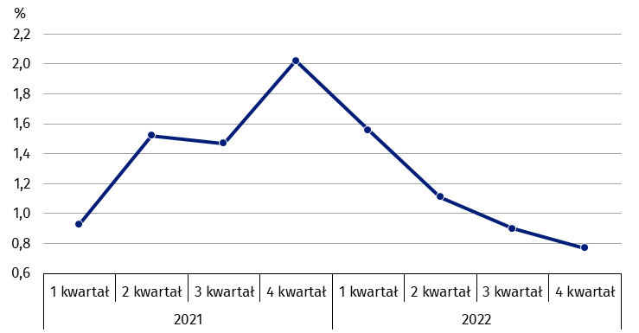
stan w końcu kwartału

Na koniec 2022 r. z ogólnej liczby wykazanych wolnych miejsc pracy 10,4% (w 2021 r. – 26,6%) zostało zgłoszonych do urzędów pracy. Większość z nich zgłosiły jednostki sektora prywatnego (55,4%) oraz największe jednostki, w których pracowało 50 i więcej osób (83,6%). Najwięcej wakatów do urzędów pracy zgłosiły jednostki działające w zakresie przemysłu (37,4%), transportu; gospodarki magazynowej (23,1%) oraz edukacji (14,4%). Grupami zawodów najczęściej poszukiwanymi za pośrednictwem urzędów pracy byli specjaliści (30,3%), robotnicy przemysłowi i rzemieślnicy (22,1%), a w dalszej kolejności operatorzy i monterzy maszyn i urządzeń (17,4%).

Nowo utworzone miejsca pracy
W 2022 r. utworzono mniej nowych miejsc pracy niż
w poprzednim roku
W 2022 r. utworzono 8,2 tys. nowych miejsc pracy (mniej o 25,8% niż w 2021 r.), z tego 83,5%
w sektorze prywatnym. Najwięcej nowych miejsc pracy powstało w podmiotach, w których pracowało do 9 osób oraz w jednostkach od 10 do 49 osób odpowiednio: 44,5% i 31,7%.
Większość nowo powstałych miejsc pracy zorganizowano w podmiotach prowadzących działalność w zakresie: przemysłu – 23,5% ogółu nowo utworzonych miejsc pracy, budownictwa – 14,2% i handlu; naprawie pojazdów samochodowych – 12,1%. Najczęściej były to jednostki sektora prywatnego. W sektorze publicznym natomiast, najwięcej nowych miejsc pracy powstało w podmiotach działających w zakresie: edukacji (46,4% nowych miejsc pracy w omawianym sektorze) oraz administracji publicznej i obrony narodowej; obowiązkowych zabezpieczeń społecznych (16,6%).
Wśród ogółu nowo powstałych miejsc pracy część była niezagospodarowana. Na koniec grudnia 2022 r. pozostawało 0,2 tys. nowych miejsc pracy jeszcze nieobsadzonych, tj. 2,3% wszystkich nowo utworzonych stanowisk pracy (mniej o 12,8 p. proc. niż przed rokiem). Zdecydowana większość z nich występowała w przemyśle (52,4% ogółu wolnych, nowo utworzonych miejsc pracy).
Nowe, wolne miejsca pracy przeznaczone były najczęściej dla specjalistów (43,4%), pracowników biurowych oraz operatorów i monterów maszyn i urządzeń (po 15,3%), a także dla techników i innego średniego personelu (11,1%).

Wykres 6. Dynamika miejsc pracy
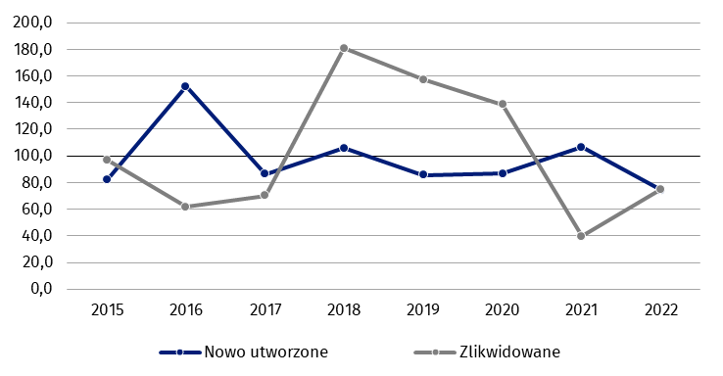
rok poprzedni=100

Zlikwidowane miejsca pracy
W 2022 r. zlikwidowano mniej stanowisk pracy niż rok wcześniej
W 2022 r. w województwie opolskim zlikwidowano 3,4 tys. miejsc pracy (mniej o 25,2% niż w roku poprzednim), przede wszystkim w sektorze prywatnym (89,7%), a biorąc pod uwagę wielkość jednostek, w podmiotach liczących do 9 pracujących (42,9%) oraz w jednostkach, w których pracowało od 10 do 49 osób (38,3%). Najwięcej stanowisk zlikwidowano w podmiotach realizujących działalność w zakresie przemysłu (24,9%).
W sektorze publicznym najwięcej miejsc pracy zlikwidowano w edukacji (33,2%), natomiast w sektorze prywatnym w przemyśle (26,7%).
Wykres 7. Relacja liczby nowo utworzonych miejsc pracy do liczby zlikwidowanych
miejsc pracy
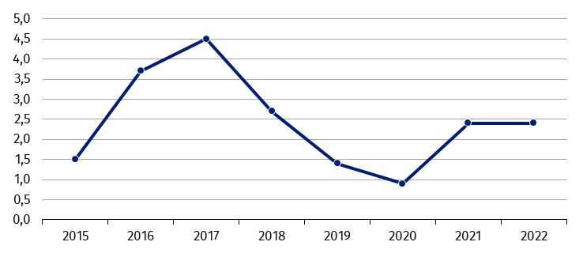

Rozpatrując nowo utworzone i zlikwidowane miejsca pracy, można zauważyć, że w podmiotach gospodarki narodowej objętych badaniem powstawało więcej nowych miejsc pracy niż było zlikwidowanych. W 2022 r. na jedno miejsce zlikwidowane powstały 2,4 nowe miejsca pracy. W podmiotach gospodarki narodowej należących do sektora publicznego analizowana relacja (na jedno zlikwidowane miejsce pracy utworzono 3,9 nowych miejsc pracy) była wyższa niż w podmiotach z sektora prywatnego (2,2 miejsca). Uwzględniając wielkość podmiotów, mierzoną liczbą osób pracujących, najwięcej nowo utworzonych miejsc pracy na jedno miejsce zlikwidowane (3,1) przypadało w podmiotach liczących 50 osób i więcej.
* * *
W przypadku cytowania danych Głównego Urzędu Statystycznego prosimy o zamieszczenie informacji: „Źródło danych GUS”, a w przypadku publikowania obliczeń dokonanych na danych opublikowanych przez GUS prosimy o zamieszczenie informacji: „Opracowanie własne na podstawie danych GUS”.

Opracowanie merytoryczne:
Urząd Statystyczny w Opolu
p.o. Dyrektora Renata Wasilewska
Tel: 77 453 14 52
Rozpowszechnianie:
Rzecznik Prasowy Urzędu Statystycznego w Opolu
Monika Bartel
Tel: 77 423 09 75




www.opole.stat.gov.pl
@Opole_STAT
@USOpole

Powiązane opracowania
Popyt na pracę w województwie opolskim w 2021 r.
Rynek pracy w województwie opolskim w latach 2010–2021
Temat dostępny w bazach danych
Bank Danych Lokalnych – Rynek pracy
Ważniejsze pojęcia dostępne w słowniku
Popyt na pracę
Wolne miejsca pracy
Nowo utworzone miejsca pracy
Zlikwidowane miejsca pracy

